
Волонтеры 5 школы
Ахапкина Аделина
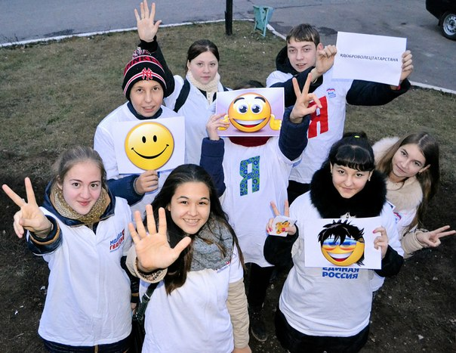
Хабипов Айдар
Салимгареева Айгуль
Рамазанова Алсу
Бикташева Гульназ
Яруллина Алина

